（S817）顾客特殊要求
更新项目序号 | 更新项目名称 | 更新时间 | 客户协议编号
公共部分 1 | 标记 | 20190103 | /
公共部分 2 | 序列号 | 20200320 | 320070/S187S817林文娟2020-03-19
公共部分 3 | 过孔工艺 | 20210423 | 林文娟2021-04-21
公共部分 4 | 拼板 | 20220328 | 长峰所有投产的板卡均加桥连工艺边林文娟2022-03-23
备注：更新的内容以蓝色字体显示。

共用部分：
- 标记
顾客制板说明无要求时，加快捷标记，加周期。
- 序列号
在客户logo下方加上CAM制作日期和序列号，格式为：CAM制作日期+序列号(注意：CAM制作日期和序列号之间用空格隔开)，CAM制作日期按年月日各两位数添加，序列号是本批板生产数量的顺序编号，如果板上加不下，需与顾客确认。比如某批板投产30块，CAM制作日期是2020年3月19日，则编号为：200319 0001------200319 0030，其中200319为年月日，0001—0030为序列号。客户logo见下图：
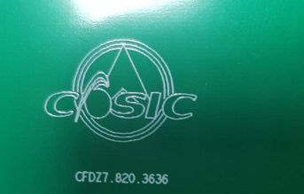

- 过孔工艺:
若设计文件存在盘中孔,预审需按如下方式与客户确认,并传递给CAM；
- 采用电树脂塞孔，无虚焊风险；
- 不塞孔，顶底面正常开窗制作，有虚焊风险；
- 阻焊塞孔,容易产生绿油冒影响焊接。
- 拼板要求：
①所有订单都需要加工艺边，默认任选两条边加工艺边，宽度按照5mm，无要求时，工艺边上按快捷常规方式加3个1mm的mark点和3mm的定位孔（任选3个角，每个角1个），在合适位置按快捷常规方式设计桥连邮票孔，单元板与工艺边之间设计宽度2mm铣槽。
②若前版本有做V-cut，复投由销售助理下Nope更改单，把V-cut改成桥连邮票孔设计，无具体参数要求，桥连邮票孔按快捷常规设计即可。

预审部分：

CAM部分：

